Dokumentace k softwarovému projektu companny app
Vybraný modul: Registrace nového uživatele
Vytvořili: Ralenovský Štěpán, David faul
2026
Obsah
1. Úvod a cíl dokumentace 3
1.1 Kontext a motivace projektu 3
1.2 Architektura celkového řešení 3
1.3 Výběr modulu: Registrace uživatele (Onboarding) 3
1.4 Hlavní cíle a specifika operace Create 4
1.5 Struktura dokumentace 4
2. Uživatelské rozhraní (UI) a technické mapování modulu 5
2.1 Základní osobní a kontaktní údaje 5
2.2 Úroveň přístupu (Role Management) 6
2.3 Dynamika smluvních vztahů 6
2.4 Zpracování formuláře (Backend Flow) 7
3. SWOT Analýza (Proces elektronické registrace) 9
3.1 Silné stránky (Strengths) 9
3.2 Slabé stránky (Weaknesses) 10
3.3 Příležitosti (Opportunities) 10
3.4 Hrozby (Threats) 11
4. Podnikový proces EPC 12
5 Use Case diagram 15
5.1 Aktéři systému a jejich hierarchie 16
5.2 Jednotlivé moduly a případy užití 16
6 Diagram architektury 18
6.1 Klientská vrstva (Frontend) 19
6.2 Aplikační a Bezpečnostní vrstva (Spring Boot) 19
6.3 Datová vrstva (PostgreSQL) 19
6.4 Externí služby 20
7. Sekvenční diagramy procesu registrace 21
7.1 Analytický sekvenční diagram (Byznys a procesní pohled) 21
7.2 Návrhový sekvenční diagram (Technický a architektonický pohled) 23
8. Diagram tříd (Class diagram) 25
8.1 Detailní rozbor entit a atributů 25
8.2 Analýza vztahů a kardinality 26
8.3 Technická implementace (JPA Mapping) 26
8.4 Architektonické vrstvy a logika zpracování (Services & Repositories) 27
8.5 Shrnutí interakce tříd v modulu 28
9. Deployment diagram (Diagram nasazení) 29
9.1 Popis hardwarových uzlů (Nodes) a běhových prostředí 29
9.2 Komunikační protokoly a síťová bezpečnost 30

1. Úvod a cíl dokumentace

1.1 Kontext a motivace projektu
V současném konkurenčním prostředí a v éře postupující digitalizace (tzv. Průmysl 4.0) je pro moderní podniky nezbytné optimalizovat své vnitřní procesy. Předkládaná dokumentace se věnuje návrhu a implementaci softwarového řešení, které svou povahou spadá do kategorie ERP systémů (Enterprise Resource Planning).
Jedná se o komplexní podnikový informační systém, který integruje klíčové oblasti řízení lidských zdrojů (HCM – Human Capital Management) a pokročilé plánování pracovních kapacit (WFM – Workforce Management). Motivací pro vývoj bylo nahradit neefektivní papírovou administrativu centralizovaným digitálním ekosystémem, který sjednocuje data o zaměstnancích, jejich smluvních vztazích a pracovních harmonogramech do jednoho celku.

1.2 Architektura celkového řešení
Z hlediska softwarového inženýrství je architektura systému koncipována jako distribuovaná aplikace typu klient-server s důrazem na modularitu a škálovatelnost.
- Klientská část (Frontend): Využívá knihovnu React. Architektonicky je navržena jako Multi-Page aplikace, kde každý logický celek (modul) disponuje vlastní vyhrazenou stránkou a routováním. Složitější stránky jsou dále dekomponovány do nezávislých komponent, což umožňuje snadnou údržbu a rozšiřitelnost.
- Serverová část (Backend): Robustní REST API postavené na frameworku Spring Boot (Java). Zajišťuje business logiku, autorizaci a validaci požadavků.
- Datová vrstva: Relační databáze PostgreSQL, která garantuje perzistenci dat a jejich integritu.

1.3 Výběr modulu: Registrace uživatele (Onboarding)
Vzhledem k rozsáhlosti celého ERP řešení byl pro účely této dokumentace vyčleněn Modul registrace nového uživatele. V rámci podnikového systému tento modul nepředstavuje pouze jednoduchý formulář, ale klíčový proces tzv. digitálního onboardingu.
Jelikož ERP systémy pracují s vysokou mírou propojenosti dat, je tento registrační modul navržen jako striktně jednoúčelová operace typu „Create“. Toto architektonické rozhodnutí zajišťuje, že proces zavedení nové identity do systému je oddělen od následné správy (editace). Registrace je tak „vstupní branou“, která definuje integritu dat pro všechny navazující moduly ERP systému, jako je modul pro správu smluv, plánování směn (Směnář) či docházkový terminál.

1.4 Hlavní cíle a specifika operace Create
Jelikož se modul soustředí výhradně na proces vytvoření nové digitální identity, jeho hlavní cíle jsou definovány následovně:
- Garantovaná validita dat: Modul zajišťuje, že do systému nevstoupí neúplná nebo duplicitní data. Při operaci „Create“ dochází k striktní kontrole unikátnosti e-mailové adresy, která slouží jako primární identifikátor uživatele.
- Jednosměrné kryptografické zabezpečení: Ihned během procesu vytváření účtu jsou citlivé údaje (hesla, PIN) transformovány pomocí hashovacího algoritmu BCrypt. V databázi tedy nikdy neexistuje čistá podoba hesla, a to ani ve zlomku sekundy po registraci.
- Inicializace systémových oprávnění (RBAC): Součástí operace vytvoření je definice role uživatele (Role-Based Access Control). Tím je zajištěno, že uživatel má hned od momentu svého vzniku přesně vymezený rozsah působnosti v rámci celého informačního systému.
- Integrita návazných modulů: Úspěšné dokončení registrace je nezbytnou podmínkou (pre-kondicí) pro fungování všech ostatních částí aplikace, jako je tvorba pracovních smluv, plánování v modulu Směnáře či evidence v docházkovém terminálu.

1.5 Struktura dokumentace
Dokumentace mapuje životní cyklus vývoje operace registrace od byznysové analýzy až po technické nasazení. Následující kapitoly obsahují SWOT analýzu, procesní modelování v EPC a podrobný technický návrh v jazyce UML (Use Case, sekvenční diagramy, diagram tříd a deployment diagram).

2. Uživatelské rozhraní (UI) a technické mapování modulu
Než přistoupíme k analytickým a UML modelům, představíme si reálné uživatelské rozhraní (UI) z pohledu administrátora a jeho přímé napojení na backendové datové struktury (DTO a Entity). Formulář je navržen tak, aby dynamicky reagoval na zadávané hodnoty a odesílal data prostřednictvím objektu UserRegistrationDto.
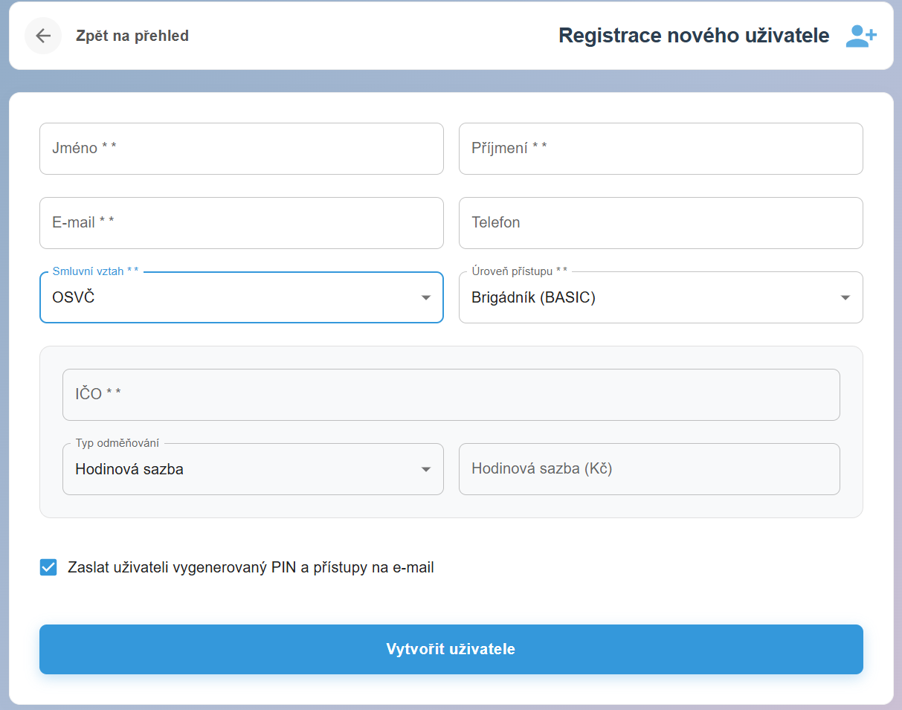
Popis prvků uživatelského rozhraní a jejich datové mapování:

2.1 Základní osobní a kontaktní údaje
Tvoří první blok formuláře. Tyto údaje jsou po odeslání propsány do jádrových entit User a UserProfile.
- E-mail: Přenáší se na backend jako atribut email. Slouží jako unikátní identifikátor a primární přihlašovací jméno. Na backendu probíhá striktní validace proti databázi (přes UserRepository), aby se předešlo duplicitám.
- Jméno a Příjmení: Přenáší se jako atributy firstName a lastName a následně se ukládají do propojené entity UserProfile. Tyto údaje slouží k vizuální identifikaci zaměstnance ve směnáři.
- Telefon: Volitelný údaj, ukládaný v profilu uživatele jako phone.

2.2 Úroveň přístupu (Role Management)
Výběr oprávnění uživatele v systému je v UI řešen pomocí rozevíracího seznamu (dropdown komponenty) s možností volby systémové role.
- Technické mapování: Frontend odesílá vybrané role do datové struktury jako množinu accessLevels. Backend tuto množinu přijímá a mapuje na aplikační výčtový typ (Enum) AccessLevel (obsahující hodnoty jako BASIC pro brigádníka, PLANNER pro plánovače, MANAGEMENT či ADMIN). Tím se uživateli ihned po registraci vymezí bezpečnostní perimetr v aplikaci.
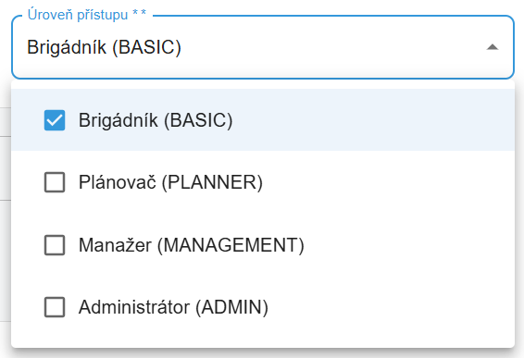

2.3 Dynamika smluvních vztahů
Nejsložitější a nejvíce interaktivní částí formuláře je výběr smluvního vztahu (contractType). Uživatelské rozhraní se dynamicky proměňuje podle typu zvolené smlouvy a podle toho na backend odesílá odlišnou sadu doplňujících dat pro entitu Contract.
- DPP (Dohoda o provedení práce): Formulář odhalí pouze pole pro zadání hodinové sazby. Backend toto pole ukládá jako hourlyWage. Pole jako IČO nebo měsíční mzda zůstávají bezpečně uložena jako hodnota null.
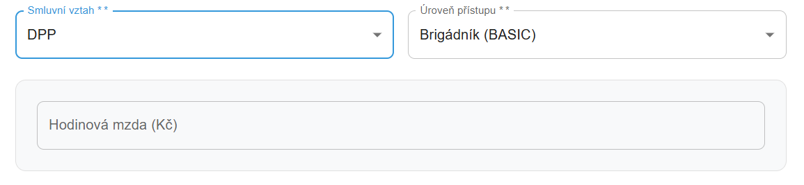
- HPP (Hlavní pracovní poměr): Formulář se rozšíří o pole pro typ úvazku (odesíláno jako desetinné číslo contractSize, např. 1.0 pro plný) a pevnou měsíční mzdu (monthlyWage). UI v tomto stavu nabízí i integrovanou kalkulačku pro orientační výpočet průměrné hodinové mzdy zadané do systému.
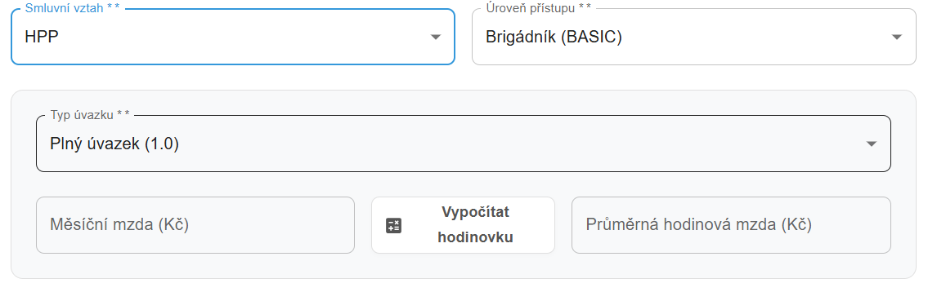
- OSVČ (Osoba samostatně výdělečně činná): Systém si vyžádá povinné pole IČO (ico) a umožní vybrat typ odměňování (paymentType – hodinová sazba vs. fixní odměna), na což se následně naváže výše odměny.
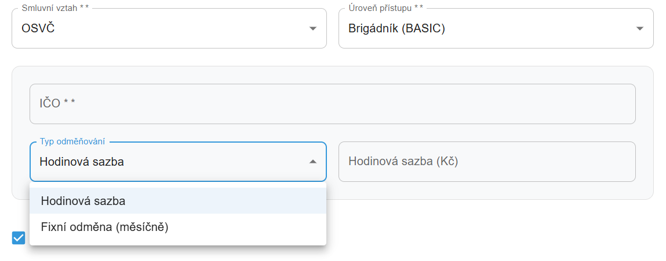

2.4 Zpracování formuláře (Backend Flow)
Na konci formuláře se nachází volitelný přepínač „Zaslat uživateli vygenerovaný PIN a přístupy na e-mail“ a akční tlačítko „Vytvořit uživatele“. Tlačítko je chráněno proti vícenásobnému kliknutí (Race Condition ochrana). Odesláním se na serveru (UserServiceImpl) spustí následující transakční logika:
- Kryptografické zabezpečení: Pro webový přístup se vygeneruje 8místné náhodné heslo. Pro přístup na hardwarový docházkový terminál se vygeneruje 4místný PIN kód. Obě tyto hodnoty jsou na backendu okamžitě prohnány hashovacím algoritmem BCrypt a uloženy pouze v této nevratně zašifrované podobě.
- Atomická databázová transakce: Proběhne vytvoření a provázání entit User, UserProfile a Contract. Díky anotaci @Transactional je zajištěno, že se uživatel uloží buď kompletně, nebo vůbec (v případě chyby).
- Auditní stopa: Akce typu CREATE_USER je zalogována do kontrolního modulu AuditLogService pro budoucí trasovatelnost operací administrátora.
- Distribuce přístupů: Pokud administrátor zaškrtl volbu pro odeslání údajů, je vyvolána služba EmailService, která novému zaměstnanci odešle úvodní e-mail. Tento e-mail obsahuje jeho vygenerované webové heslo a terminálový PIN kód. Systém tak zaručuje, že čistou podobu hesla zná v daný moment pouze samotný systém (pro odeslání) a následně jen nově příchozí zaměstnanec.

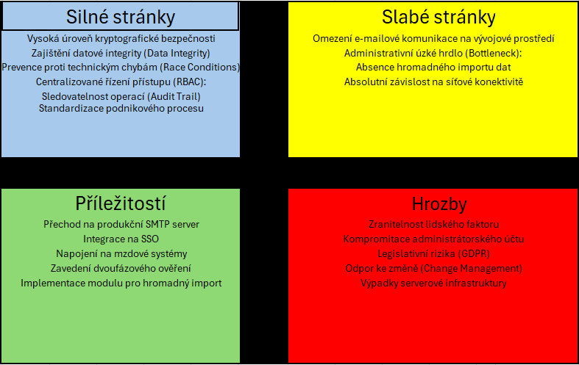
3. SWOT Analýza (Proces elektronické registrace)

3.1 Silné stránky (Strengths)
- Vysoká úroveň kryptografické bezpečnosti: Systém nenechává zabezpečení na náhodě. Vstupní hesla jsou okamžitě po přijetí na backendu zahašována pomocí standardu BCrypt. Ani administrátor databáze tak nemá šanci zjistit původní znění hesla.
- Zajištění datové integrity (Data Integrity): Díky striktní validaci na frontendu i backendu je vyloučeno, aby byl v systému vytvořen zaměstnanec s neplatným e-mailem nebo chybějícími údaji. Databáze (PostgreSQL) navíc na úrovni tabulek hlídá unikátnost e-mailu (Unique Constraint).
- Prevence proti technickým chybám (Race Conditions): Uživatelské rozhraní obsahuje ochranné mechanismy (stav zamykání tlačítek). Pokud administrátor klikne na tlačítko „Uložit“ vícekrát, systém další požadavky zablokuje.
- Centralizované řízení přístupu (RBAC): Proces registrace je navržen tak, aby ihned vynutil přidělení systémové role. Nový zaměstnanec tak nemůže zůstat ve stavu „bez oprávnění“.
- Sledovatelnost operací (Audit Trail): Každé úspěšné i neúspěšné vytvoření nového uživatele je automaticky zaznamenáno v databázovém Audit Logu. Systém si pamatuje, který administrátor (nebo z jaké IP adresy) účet konkrétního zaměstnance založil. Tím je zajištěna stoprocentní prokazatelnost operací.
- Standardizace podnikového procesu: Elektronický formulář eliminuje nečitelnost a nepřesnost papírových smluv. Administrátor je systémově donucen vyplnit všechna povinná pole, čímž odpadá zpětné dohledávání chybějících informací.

3.2 Slabé stránky (Weaknesses)
- Omezení e-mailové komunikace na vývojové prostředí: V současné fázi nasazení je e-mailová komunikace (SMTP) napojena pouze na testovací službu Mailtrap. Automatické uvítací e-maily neodcházejí do reálných schránek zaměstnanců.
- Administrativní úzké hrdlo (Bottleneck): Systém neumožňuje tzv. „Self-service“ (samoobslužnou) registraci. Každého uživatele musí manuálně založit administrátor.
- Absence hromadného importu dat: Systém aktuálně vyžaduje zakládání zaměstnanců po jednom. V případě nárazového sezónního náboru (např. 50 brigádníků na léto) to představuje výraznou časovou ztrátu oproti možnosti nahrát tabulku ve formátu CSV/Excel.
- Absolutní závislost na síťové konektivitě: Jakožto cloudové (webové) řešení modul vyžaduje neustálý přístup k internetu/intranetu. Při výpadku sítě nelze nového zaměstnance do systému vůbec zavést.

3.3 Příležitosti (Opportunities)
- Přechod na produkční SMTP server: Aplikační logika je připravena, takže pouhé přepnutí konfigurace na produkční e-mailový server plně zautomatizuje proces rozesílání uvítacích e-mailů a inicializačních hesel.
- Integrace na SSO (Single Sign-On): Podnikové nasazení nabízí možnost napojení registrace na systémy třetích stran, jako je Microsoft Entra ID nebo Google Workspace.
- Napojení na mzdové systémy (API Webhooks): Díky REST API architektuře lze modul nastavit tak, aby po úspěšné registraci automaticky odeslal datový balíček do účetního softwaru podniku a založil zaměstnanci mzdovou kartu.
- Zavedení dvoufázového ověření (2FA/MFA): Vzhledem k tomu, že administrátor zakládá nové identity, nabízí se příležitost zabezpečit jeho účet pomocí 2FA (např. Google Authenticator), což drasticky sníží riziko zneužití tohoto modulu.
- Implementace modulu pro hromadný import: Doplnění funkce pro nahrávání zaměstnanců přes CSV soubory by odstranilo hlavní slabou stránku zdlouhavé administrativy při větších náborech.

3.4 Hrozby (Threats)
- Zranitelnost lidského faktoru (Chybovost zadání): Překlep administrátora při zadávání e-mailu způsobí, že se zaměstnanec do systému vůbec nepřihlásí a nebude moci např. potvrdit své směny.
- Kompromitace administrátorského účtu: Modul registrace představuje kritický bod. Pokud by útočník získal přístup k účtu manažera (např. přes Phishing), získal by možnost vytvářet fiktivní (tzv. „mrtvé duše“) zaměstnance v systému.
- Legislativní rizika (GDPR): Systém shromažďuje osobní údaje v elektronické podobě. Z toho plyne nutnost zajistit odpovídající procesy pro právo na výmaz údajů, pokud zaměstnanec podnik opustí.
- Odpor ke změně (Change Management): Starší nebo méně technicky zdatní manažeři mohou zpočátku proces bojkotovat a upřednostňovat staré papírové „karty zaměstnanců“, pokud pro ně UI nebude dostatečně intuitivní.
- Výpadky serverové infrastruktury (Single Point of Failure): Celý proces onboardingu je závislý na dostupnosti centrální databáze PostgreSQL a Spring Boot serveru. Jakýkoliv delší technický výpadek paralyzuje schopnost firmy nabírat nové lidi.

Podnikový proces EPC
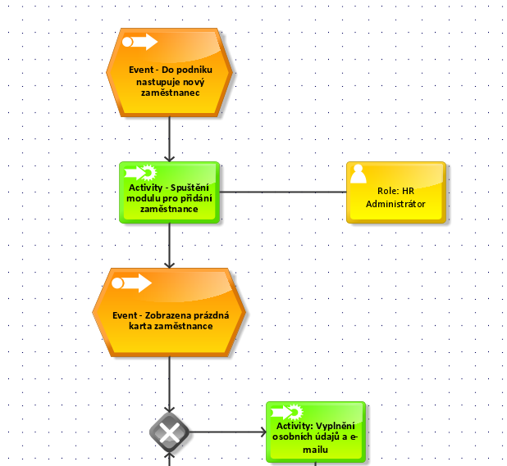
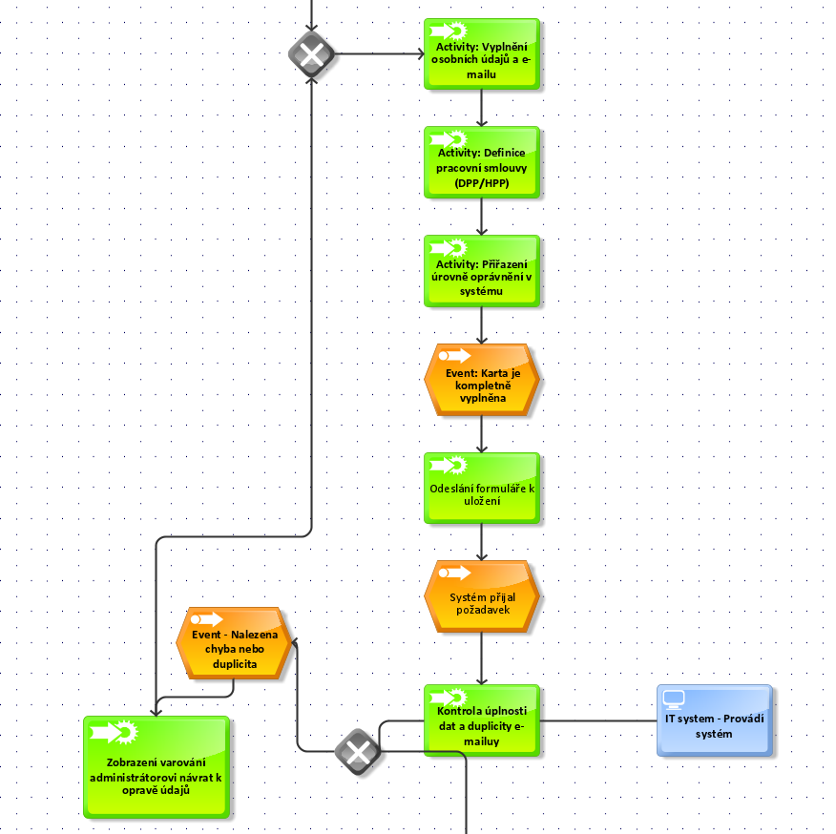
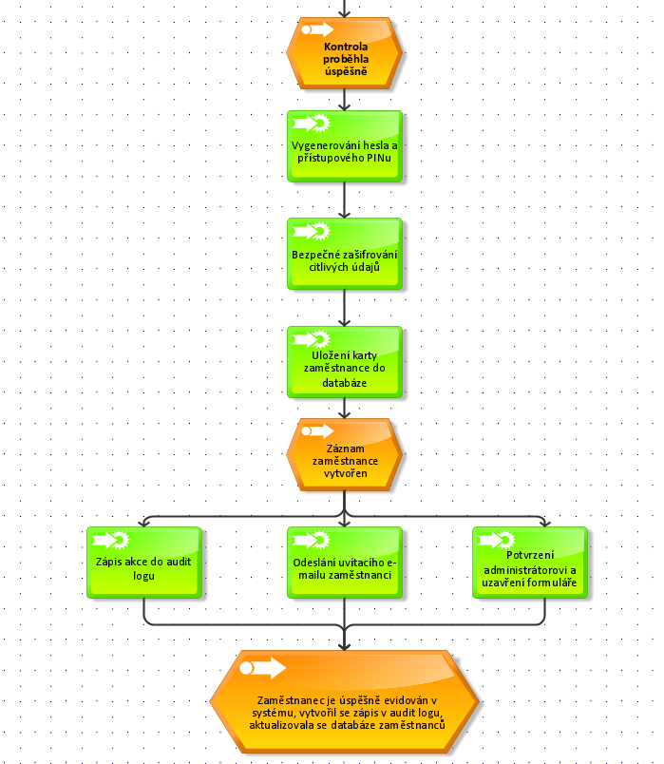

Use Case diagram
Ačkoliv se tato část dokumentace detailně zaměřuje pouze na vybraný modul „Registrace nového uživatele“, předkládaný Use Case diagram záměrně zachycuje aplikaci CompanyApp jako celek. Tento komplexní pohled je zde zařazen pro lepší zasazení řešeného modulu do celkového kontextu podnikového ERP systému. Diagram ilustruje rozsah celé aplikace a ukazuje, jak na sebe jednotlivé role (od brigádníka po HR administrátora) a logické bloky navazují. Veškeré další analytické a návrhové diagramy v této dokumentaci se již věnují výhradně vybranému modulu registrace.
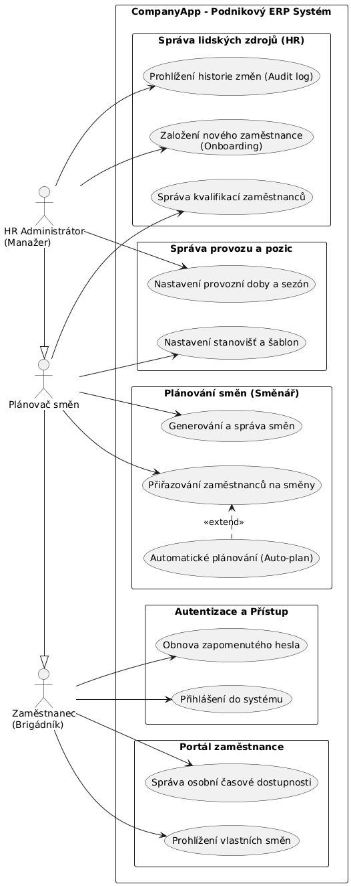

Aktéři systému a jejich hierarchie
Diagram využívá principu generalizace (dědičnosti) aktorů, což zjednodušuje vizuální reprezentaci a jasně definuje hierarchii oprávnění v systému:
- Zaměstnanec (Brigádník): Základní role v systému. Reprezentuje běžného uživatele, který konzumuje data a zadává své časové možnosti.
- Plánovač směn: Specializovaná role, která dědí všechna oprávnění běžného zaměstnance (šipka s prázdnou hlavičkou), ale navíc disponuje právy pro operativní řízení provozu (plánování, obsluha stanovišť).
- HR Administrátor (Manažer): Roli s nejvyšším oprávněním. Dědí veškerá práva Plánovače a přidává strategické a administrativní funkce, jako je nábor (Onboarding) či celonastavení systému a kontrola auditu.

Jednotlivé moduly a případy užití
Autentizace a Přístup Základní modul zajišťující bezpečnostní perimetr aplikace. Obsahuje případy užití společné pro všechny uživatele:
- Přihlášení do systému: Ověření identity uživatele.
- Obnova zapomenutého hesla: Samoobslužný proces pro resetování přístupových údajů.
Portál zaměstnance Modul určený pro běžné pracovníky, který jim umožňuje interakci s jejich pracovním plánem:
- Správa osobní časové dostupnosti: Uživatel zadává své časové možnosti pro budoucí plánování.
- Prohlížení vlastních směn: Náhled na již potvrzený pracovní harmonogram.
Plánování směn (Směnář) Jádro systému pro řízení kapacit, přístupné primárně Plánovačům a Manažerům:
- Generování a správa směn: Vytváření pracovních bloků na základě šablon nebo vlastních parametrů.
- Přiřazování zaměstnanců na směny: Manuální obsazování směn dostupnými a kvalifikovanými pracovníky.
- Automatické plánování (Auto-plan): Algoritmické obsazení směn. Tento případ užití je vůči manuálnímu přiřazování v relaci <<extend>>, což znamená, že představuje volitelné rozšíření standardního procesu obsazování kapacit.
Správa provozu a pozic Konfigurační modul pro nastavení fyzického a časového rámce podniku:
- Nastavení stanovišť a šablon: Definice pracovních míst a kapacitních požadavků.
- Nastavení provozní doby a sezón: Úprava globálních časových pravidel, na které reaguje generátor směn.
Správa lidských zdrojů (HR) Administrativní modul vyhrazený pro HR oddělení a management:
- Založení nového zaměstnance (Onboarding): (Detailně řešený modul v této práci.) Zavedení nové identity, přiřazení rolí a smluvních údajů.
- Správa kvalifikací zaměstnanců: Evidování dovedností potřebných pro obsluhu specifických stanovišť.
- Prohlížení historie změn (Audit log): Kontrolní mechanismus pro sledování a trasování všech důležitých akcí v systému.

Diagram architektury
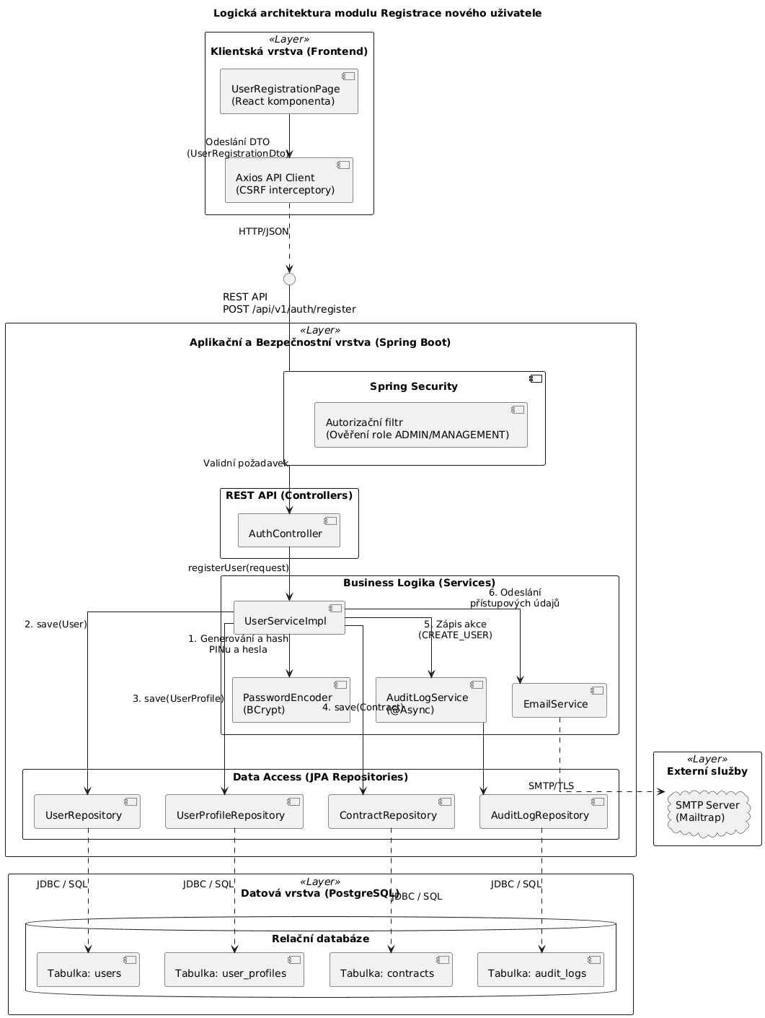

6.1 Klientská vrstva (Frontend)
Tato vrstva představuje uživatelské rozhraní (UI), které běží v prohlížeči administrátora:
- UserRegistrationPage: React komponenta zodpovědná za zobrazení formuláře a sběr dat od uživatele.
- Axios API Client: Zajišťuje asynchronní komunikaci se serverem. Obsahuje interceptory pro automatické přikládání CSRF tokenů, což chrání aplikaci proti útokům typu Cross-Site Request Forgery.
- REST API Interface: Kroužek na hranici vrstev představuje formální komunikační rozhraní (endpoint /api/v1/auth/register), přes které frontend předává data ve formátu JSON (objekt UserRegistrationDto).

Aplikační a Bezpečnostní vrstva (Spring Boot)
Tvoří „mozek“ aplikace a zajišťuje, že registrace proběhne bezpečně a správně:
- Spring Security: První bod kontaktu na serveru. Autorizační filtr ověřuje, zda má přihlášený uživatel roli ADMIN nebo MANAGEMENT. Pokud ne, požadavek je zamítnut ještě před zpracováním.
- AuthController: Controller vrstva, která přijímá validní požadavky a předává je dále do servisní vrstvy.
- Business Logika (Services): Zde probíhá samotná orchestrace registrace v rámci třídy UserServiceImpl:
  - Generování a hash: Pomocí PasswordEncoder (algoritmus BCrypt) se vygenerované heslo a PIN nevratně zašifrují.
  - Ukládání dat (Kroky 2–4): Postupné volání repozitářů pro uložení entit User, UserProfile a Contract. Tento proces je chráněn anotací @Transactional, která zajišťuje, že se uloží buď vše, nebo nic.
  - AuditLogService: Pomocí anotace @Async se na pozadí (v jiném vlákně) zapíše záznam o vytvoření uživatele, aby se nezpomalovala odezva pro administrátora.
  - EmailService: Zajišťuje odeslání uvítacího e-mailu s přístupovými údaji.

6.3 Datová vrstva (PostgreSQL)
Představuje perzistentní úložiště dat:
- JPA Repositories: Vrstva abstrakce (Spring Data JPA), která pomocí JDBC driveru komunikuje s databází.
- Relační databáze: Obsahuje konkrétní tabulky (users, user_profiles, contracts, audit_logs), kde jsou data trvale uložena.

6.4 Externí služby
Zobrazuje systémy mimo tvou hlavní aplikaci:
- SMTP Server (Mailtrap): Externí poštovní server, přes který odcházejí e-maily. Komunikace probíhá zabezpečeným protokolem SMTP/TLS.

7. Sekvenční diagramy procesu registrace
Sekvenční diagramy tvoří páteř dynamického modelování navrhovaného systému. Na rozdíl od statických struktur (diagram tříd) nebo procesních map (EPC) ilustrují přesnou časovou osu a předávání zpráv (message passing) mezi jednotlivými objekty či aktéry. Pro komplexní pochopení modulu Onboardingu je tato interakce rozdělena na dvě úrovně abstrakce: analytický (byznysový) pohled a striktně technický (návrhový) pohled.

7.1 Analytický sekvenční diagram (Byznys a procesní pohled)
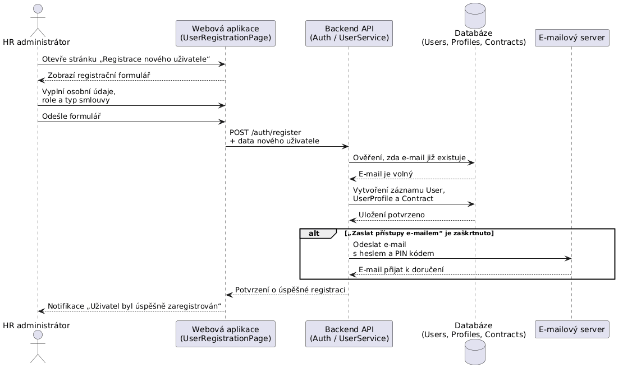
Tento diagram abstrahuje od programovacích jazyků a frameworků. Definuje přesná pravidla (Business Rules), která musí systém dodržet, aby byl proces náboru nového zaměstnance legislativně a procesně korektní.
Hloubkový rozpad životního cyklu operace:
- Iniciace a formulářová připravenost: HR Administrátor (iniciátor) vyvolá akci v klientské aplikaci. Aplikace okamžitě reaguje přechodem do stavu „čekání na vstup“ a vykreslí komplexní formulář. V této fázi se aplikují pravidla uživatelského rozhraní (povinná pole, masky pro zadávání telefonních čísel atd.).
- Přenos požadavku a bariéra datové integrity: Po odeslání dat přebírá absolutní kontrolu Backend (jakožto důvěryhodná autorita). První a nejdůležitější byznysovou operací je dotaz do centrální Databáze na existenci zadaného e-mailu. E-mail zde slouží jako unikátní identifikátor identity (Login). Systém tímto krokem striktně zabraňuje vzniku „mrtvých duší“ nebo konfliktů identit, které by způsobily fatální chyby ve mzdovém modulu.
- Kryptografická příprava identity: Je-li identita unikátní, systém přechází do fáze zajištění bezpečnosti. Je vygenerován náhodný přístupový PIN a dočasné heslo. Z pohledu ochrany osobních údajů (GDPR) systém tyto údaje obratem transformuje (zahashuje) tak, aby ani administrátor databáze nemohl hesla zpětně přečíst (Zero-Knowledge princip).
- Atomický zápis: Následuje fáze perzistence. Systém zapisuje data do databáze jako jeden nedělitelný celek. Není přípustné, aby byl vytvořen účet zaměstnance bez jeho profilu nebo pracovní smlouvy.
- Nekritické (vedlejší) procesy a uvolnění uživatele: Jakmile je jisté, že je zaměstnanec v databázi, systém okamžitě odesílá potvrzení administrátorovi do UI. Souběžně (paralelně) se na pozadí spouští odeslání uvítacího e-mailu přes poštovní server (Mailtrap) a vytváří se nezměnitelný forenzní záznam v Audit Logu (kdo, kdy a z jaké IP adresy účet založil).

7.2 Návrhový sekvenční diagram (Technický a architektonický pohled)
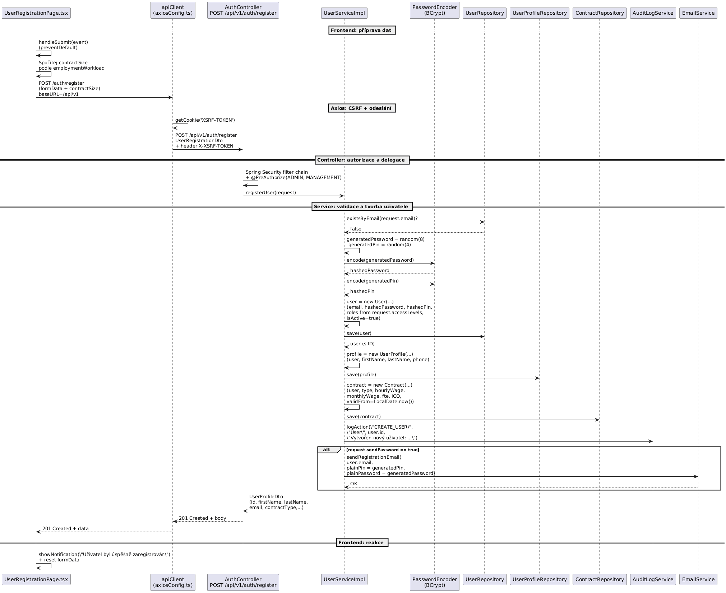
Tento diagram slouží jako exaktní specifikace (Blueprint) pro implementaci ve frameworku Spring Boot. Zobrazuje uplatnění vícevrstvé architektury (Controller-Service-Repository), životní cyklus požadavku (HTTP Request/Response) a konkrétní volání metod nad objekty.
Hloubkový rozklad softwarových vrstev:
- Vstupní bod a DTO Mapping (RegistrationController): Požadavek z frontendové aplikace přichází jako HTTP POST obsahující JSON payload. RegistrationController tento JSON zachytí a pomocí knihovny Jackson jej deserializuje do objektu RegistrationDto (Data Transfer Object). Použití DTO vzoru zde funguje jako bezpečnostní filtr (zabraňuje tzv. Over-posting útokům, kdy by se útočník snažil podstrčit databázové sloupce, na které nemá právo).
- Orchestrace Byznys logiky (RegistrationService): Controller deleguje validní DTO na RegistrationService. Tato třída nese celou tíhu aplikační logiky. Je anotována pomocí @Transactional, což databázovému stroji (PostgreSQL) přikazuje, aby veškeré SQL dotazy v rámci této metody zpracoval jako ACID transakci (pokud jakákoliv část selže, provede se automatický Rollback všech změn).
  - Ověření kolize: Služba volá metodu repozitáře userRepository.existsByEmail(). Pokud vrací true, služba okamžitě přeruší tok a vyhodí DuplicateResourceException (která je následně odchycena a přeložena na HTTP 400 Bad Request).
  - Šifrování (BCryptPasswordEncoder): Služba volá instanci encoderu. Běžné heslo (Plaintext) je obohaceno o unikátní Salt (sůl) a zahašováno, čímž je chráněno proti útokům typu Rainbow Tables.
- Persistenční vrstva (UserRepository): Servisní vrstva sestaví entitu User (včetně kaskádových vazeb na Profile a Contract) a předá ji rozhraní UserRepository. Knihovna Hibernate (JPA provider) přeloží tento objektový model do nativních SQL INSERT příkazů a provede fyzický zápis na disk databázového serveru.
- Oddělení procesů (Asynchronní exekuce): Aby se zabránilo zablokování hlavního HTTP vlákna (tzv. Thread blocking) dlouhotrvajícími operacemi, jako je čekání na odpověď SMTP serveru, jsou volání služeb AuditLogService a EmailService navržena asynchronně (např. pomocí anotace @Async nebo aplikačních eventů). Hlavní vlákno na ně nečeká a okamžitě se vrací do Controlleru.
- Ukončení HTTP sekvence: Controller generuje finální odpověď ResponseEntity s kódem 201 Created (případně doplňuje do hlavičky Location URI nově vytvořeného zdroje) a odesílá ji zpět klientovi (React aplikaci).

8. Diagram tříd (Class diagram)
Diagram tříd představuje základní logické schéma datového modelu modulu registrace. Definuje, jaké informace o zaměstnanci systém uchovává, a jakým způsobem jsou tyto informace vzájemně propojeny. Model je navržen s ohledem na třetí normální formu (3NF), což zajišťuje integritu dat a minimalizuje redundanci.
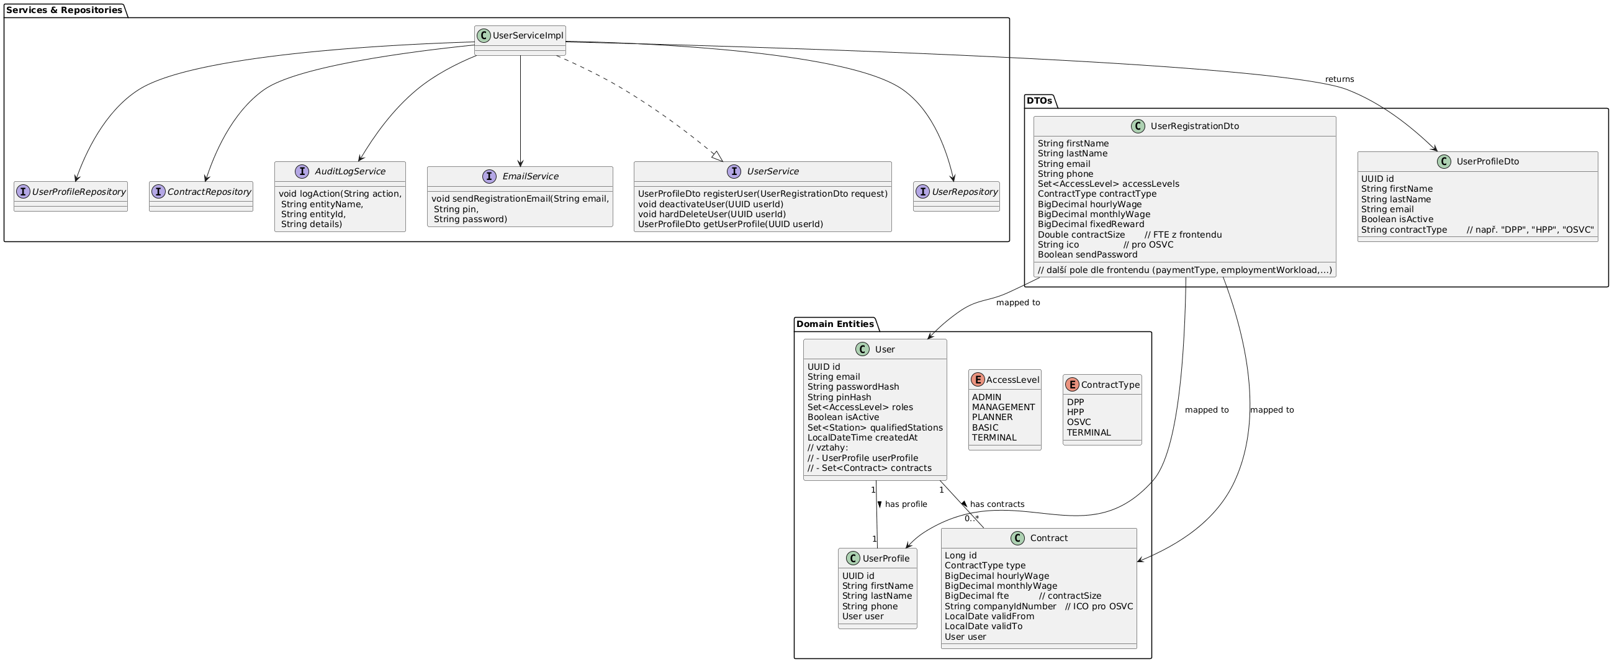

8.1 Detailní rozbor entit a atributů
1. Entita User (Jádro identity) Tato třída představuje primární autentizační objekt v systému.
- UUID id: Unikátní identifikátor generovaný systémem. Použití UUID místo prostého integeru zvyšuje bezpečnost a usnadňuje případnou budoucí migraci mezi databázemi.
- email: Slouží jako login a unikátní klíč v rámci celého systému.
- password & pin: Tyto atributy jsou v databázi uloženy výhradně v podobě bezpečného hashe (BCrypt). PIN je určen pro rychlou identifikaci na docházkovém terminálu.
- isActive: Logický příznak, který umožňuje "deaktivovat" zaměstnance po ukončení poměru, aniž by musela být smazána jeho historie (splňuje požadavky na audit a archivu).
2. Entita UserProfile (Osobní údaje) Tato entita odděluje citlivé osobní údaje od technických přihlašovacích údajů (tzv. Separation of Concerns).
- Obsahuje jméno, příjmení a telefonní číslo. Tato data jsou využívána především v UI pro generování přehledů a plánování směn.
3. Entita UserRole (Řízení přístupu - RBAC) Třída definující oprávnění uživatele v systému.
- Díky této entitě systém implementuje Role-Based Access Control. Role (např. ROLE_ADMIN, ROLE_PLANNER, ROLE_BASIC) určují, které API endpointy a části uživatelského rozhraní budou uživateli přístupné.
4. Entita Contract (Smluvní vztah) Tato entita reprezentuje business logiku podniku.
- validFrom / validTo: Časové ohraničení smlouvy, které systém využívá pro automatickou validaci při plánování směn (nelze naplánovat směnu mimo platnost smlouvy).
- contractType: Definuje typ vztahu (HPP, DPP, DPČ), což má vliv na výpočet mzdových nákladů a limitů odpracovaných hodin.

8.2 Analýza vztahů a kardinality
Diagram využívá standardní UML notaci pro definici vazeb:
- User – UserRole (1 : 1..*): Jeden uživatel musí mít v systému přiřazenu alespoň jednu nebo více rolí. Tato vazba je realizována pomocí asociační tabulky a umožňuje vysokou flexibilitu při nastavování oprávnění (např. uživatel může být zároveň brigádník i správce skladu).
- User – UserProfile (1 : 1): Jedná se o striktní vazbu jedna ku jedné. Každý účet v systému musí mít právě jeden osobní profil. Z pohledu DB se jedná o sdílený primární klíč nebo unikátní cizí klíč.
- User – Contract (1 : 0..*): Jeden uživatel může mít v systému evidováno nula až nekonečno smluv. To umožňuje uchovávat kompletní historii zaměstnance (např. když přejde z brigády na hlavní pracovní poměr, stará smlouva zůstává v archivu a nová je aktivní).

8.3 Technická implementace (JPA Mapping)
Z pohledu zdrojového kódu Spring Boot jsou tyto třídy implementovány jako JPA Entity.
- Vazby jsou ošetřeny anotacemi @OneToOne, @OneToMany a @ManyToMany.
- Pro zajištění vysokého výkonu je využíváno Lazy Loading (vztahy se načítají až v případě potřeby), s výjimkou rolí, které jsou u bezpečnostních mechanismů načítány okamžitě (Eager Fetching).
- Integrita je hlídána na úrovni databáze pomocí Foreign Keys a Constraints, což zaručuje, že například nelze smazat uživatele, aniž by byly korektně ošetřeny jeho navázané smlouvy (kaskádové operace).

8.4 Architektonické vrstvy a logika zpracování (Services & Repositories)
Zatímco entity definují statickou strukturu dat, funkčnost systému je rozdělena do logických vrstev, které zajišťují oddělení zájmů (Separation of Concerns) a snadnou testovatelnost kódu.
1. Vrstva Repozitářů (Repository Layer) Všechny entity mají svá odpovídající rozhraní (např. UserRepository, ContractRepository), která dědí od JpaRepository.
- Role: Tato vrstva zapouzdřuje veškerou komunikaci s databází PostgreSQL.
- Specifika: Repozitáře neobsahují žádnou byznys logiku, pouze metody pro vyhledávání (např. existsByEmail) a ukládání dat. Díky Spring Data JPA jsou tyto operace automaticky transformovány do optimalizovaných SQL dotazů.
2. Servisní vrstva (Service Layer) Zde se nachází veškerá "inteligence" systému. Hlavní třídou pro tento modul je RegistrationService.
- Business Logic: Servisní vrstva koordinuje proces registrace. Přijímá data, provádí validace, volá šifrovací algoritmy a rozhoduje o tom, kdy se data zapíší do databáze.
- Koordinace služeb: Tato vrstva propojuje modul registrace s dalšími podpůrnými službami:
  - AuditLogService: Asynchronně zaznamenává stopu o vytvoření uživatele.
  - EmailService: Zajišťuje komunikaci s Mailtrapem pro odeslání uvítacího e-mailu.
- Transakční integrita: Metody jsou označeny @Transactional, což zaručuje, že zápis do všech tabulek (User, Profile, Contract) proběhne jako jedna nedělitelná operace.
3. Vrstva přenosových objektů (DTO - Data Transfer Objects) Pro komunikaci mezi frontendem (React) a backendem (Spring Boot) nevyužíváme přímo entity, ale speciální třídy DTO (např. RegistrationDto).
- Bezpečnost: DTO izoluje vnitřní strukturu databáze od vnějšího světa. Zabraňuje tomu, aby útočník mohl manipulovat s poli, která nejsou určena k registraci (např. ruční nastavení id nebo createdAt).
- Validace: Na úrovni DTO jsou definovány validační anotace (@NotBlank, @Email), které zastaví neplatná data dříve, než vůbec dorazí k servisní vrstvě.

8.5 Shrnutí interakce tříd v modulu
Vztah mezi těmito technickými třídami lze popsat následovně:
- Controller přijme RegistrationDto z frontendu.
- RegistrationService toto DTO zpracuje, provede byznys kontroly a pomocí Mapperu jej převede na entity User, UserProfile a Contract.
- UserRepository (a další repozitáře) tyto entity uloží do databáze.
- AuditLogService vytvoří záznam o operaci a proces končí vrácením odpovědi uživateli.

9. Deployment diagram (Diagram nasazení)
Diagram nasazení specifikuje fyzickou topologii systému a distribuci softwarových komponent na konkrétní hardwarové uzly. Projekt je navržen jako moderní třívrstvá architektura (3-tier architecture), která odděluje prezentační vrstvu, aplikační logiku a datové úložiště do samostatných, vzájemně izolovaných prostředí. Toto řešení zajišťuje vysokou bezpečnost, škálovatelnost a snadnou údržbu.
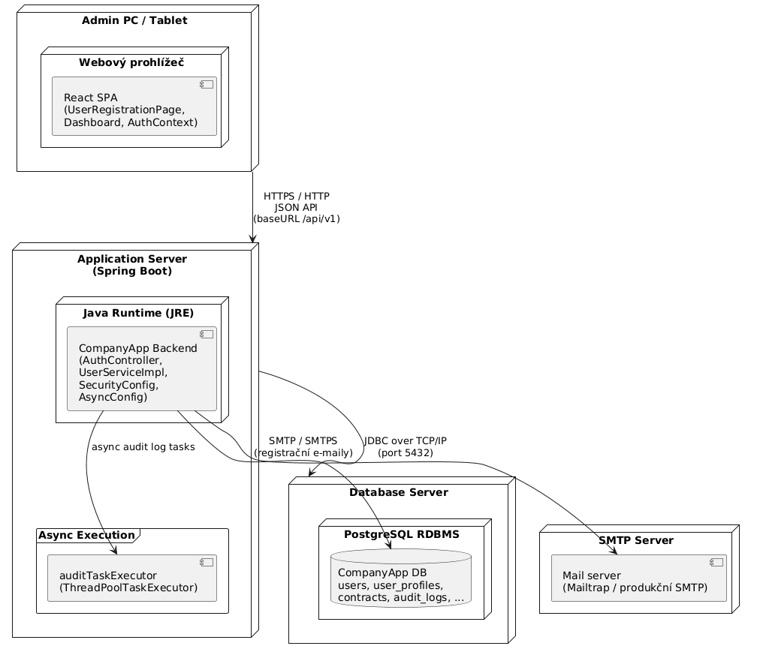

9.1 Popis hardwarových uzlů (Nodes) a běhových prostředí
1. Klientské zařízení (PC/Tablet) – <> Představuje koncové zařízení uživatele
- Běhové prostředí: Webový prohlížeč (Chrome, Firefox, Edge).
- Artefakt: React Frontend Aplikace. Do prohlížeče se stahuje zkompilovaný balík statických souborů (HTML, CSS, JS), které se následně vykonávají přímo na procesoru klienta. To minimalizuje zátěž serveru a zajišťuje plynulé UI.
2. Webový a Aplikační Server – <> Centrální bod systému, kde dochází k veškerému zpracování byznys logiky. V reálném nasazení se obvykle jedná o virtuální soukromý server (VPS) s OS Linux.
- Běhové prostředí: Java Runtime Environment (JRE). Toto prostředí umožňuje běh backendu nezávisle na operačním systému.
- Artefakt: Backend API.jar (Spring Boot). Jedná se o spustitelný archiv obsahující veškerý zkompilovaný Java kód, bezpečnostní nastavení (Spring Security) a integrovaný webový server (Tomcat).
3. Databázový Server – <> Dedikovaný uzel pro bezpečné ukládání perzistentních dat. Oddělení databáze od aplikačního serveru je klíčovým bezpečnostním prvkem – v případě napadení webového serveru nejsou data přímo přístupná.
- Běhové prostředí: PostgreSQL DBMS. Robustní relační databázový systém.
- Artefakt: Relační data (Employee DB). Fyzické soubory databáze obsahující tabulky uživatelů, smluv a auditních logů.

9.2 Komunikační protokoly a síťová bezpečnost
Diagram definuje přesné kanály, kterými protékají data:
- HTTPS / REST (JSON): Komunikace mezi klientem a aplikačním serverem. Protokol HTTPS zajišťuje šifrování přenosu pomocí SSL/TLS certifikátu, což je nezbytné pro ochranu osobních údajů zaměstnanců. Formát JSON je použit pro lehký a rychlý přenos datových objektů (DTO).
- JDBC (TCP/IP Port 5432): Interní spojení mezi backendem a databází. Toto spojení probíhá standardně v rámci uzavřené vnitřní sítě (VPN/Localhost), přičemž přístup je omezen pouze na konkrétní IP adresu aplikačního serveru a chráněn silnými přístupovými údaji.

